Informe Técnico Final — MLOps Local
Predicción de Churn de Clientes — AndesLink Servicios Digitales S.A.
Laboratorio de Minería de Datos · ISTEA · Examen final (Entrega 3: monitoreo y observabilidad)
Autora: María Isabel Ledezma Romero

1. Resumen ejecutivo
Este documento describe la arquitectura final de la solución de MLOps local desarrollada para AndesLink Servicios Digitales S.A., incorporando la capa de observabilidad requerida en el examen final: monitoreo técnico del servicio (Prometheus + Grafana) y monitoreo de datos/drift (Evidently), sobre la base de la API de inferencia y la GUI ya entregadas en el segundo parcial.
El objetivo del proyecto es anticipar el abandono (churn) de clientes a partir de sus datos de servicio, exponer esa predicción como un servicio consumible, y operar dicho servicio con visibilidad suficiente para detectar degradación técnica o de datos y decidir acciones correctivas.

2. Arquitectura de la solución
La solución se compone de cuatro servicios orquestados con Docker Compose, más un proceso de monitoreo de datos que se ejecuta bajo demanda:
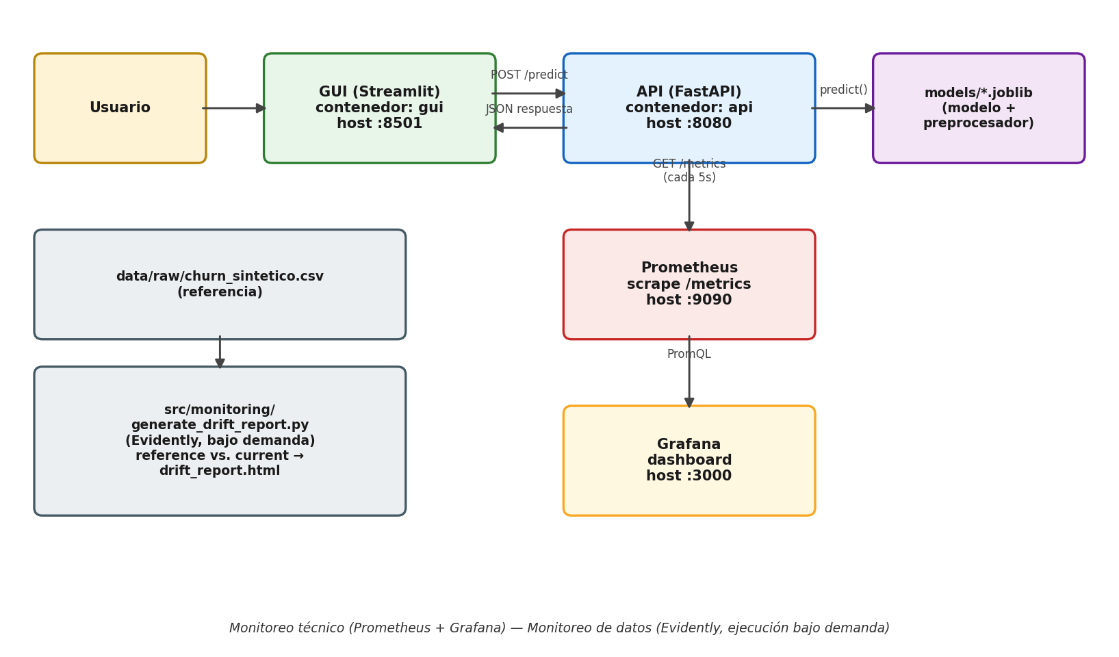
- GUI (Streamlit, puerto 8501): formulario para cargar datos del cliente e invocar la API.
- API (FastAPI, puerto 8080): valida la entrada, aplica el preprocesador, invoca al modelo serializado y devuelve la predicción. Expone /health y /metrics.
- Prometheus (puerto 9090): scrapea /metrics de la API cada 5 segundos y almacena la serie temporal de métricas técnicas.
- Grafana (puerto 3000): consulta a Prometheus y arma el dashboard de monitoreo técnico, provisionado automáticamente al levantar el stack.
- Evidently (script bajo demanda): compara el dataset de entrenamiento contra un lote de datos "actuales" y genera un reporte HTML de drift.
La comunicación entre GUI y API dentro de Docker Compose se resuelve por nombre de servicio (http://api:8080/predict), inyectado vía la variable de entorno API_URL — evitando el problema típico de usar localhost dentro de un contenedor, que apuntaría al propio contenedor en lugar del servicio destino.

3. Monitoreo técnico del servicio
Se instrumentó la API con la librería prometheus-fastapi-instrumentator, que agrega automáticamente métricas estándar de requests HTTP sin modificar la lógica de negocio de los endpoints existentes.
Métrica | Descripción / uso
http_requests_total | Contador de requests por endpoint, método y código de status. Base para calcular tasa de requests y tasa de error.
http_request_duration_seconds | Histograma de latencia por endpoint. Base para calcular percentiles (p50, p95, p99).
http_requests_inprogress | Gauge de requests actualmente en curso. Señal temprana de saturación.

Estas métricas alimentan un dashboard de Grafana provisionado junto con el stack ("Churn API — Monitoreo Técnico"), con paneles de: requests por segundo por endpoint, latencia p95, tasa de error 5xx, requests en curso, y requests totales por código de status.

3.1 Señales que ameritan acción correctiva
- Suba sostenida de la tasa de error 5xx → revisar logs de la API; posible falla en la carga de artefactos del modelo/preprocesador.
- Aumento sostenido de la latencia p95 → revisar carga del contenedor o necesidad de escalar recursos.
- Caída a cero de requests cuando se espera tráfico → posible caída de la GUI o de la conectividad entre servicios; verificar docker compose ps y /health.

4. Monitoreo de datos y drift (Evidently)
El script src/monitoring/generate_drift_report.py compara el dataset de entrenamiento (referencia) contra un lote simulado de clientes "actuales", construido a partir de la referencia pero con corrimientos deliberados que representan un escenario de negocio plausible a 3 meses de la puesta en producción: suba de tarifas (+18%), más pagos atrasados, menor antigüedad promedio (más altas recientes), y migración parcial de clientes de internet por cable hacia fibra.
En un escenario de producción real, este lote se reemplazaría por los requests efectivamente recibidos por /predict, logueados a un archivo o base de datos desde la propia API — algo que queda fuera del alcance de este proyecto académico pero documentado como paso siguiente natural.

4.1 Resultado de la corrida incluida en este repositorio
Indicador | Resultado
Columnas evaluadas | 15
Columnas con drift detectado | 5 (33%)
Drift a nivel dataset (umbral 50%) | No
Columnas con drift | monthly_charge, tenure_months, late_payments, total_charges, internet_service

El reporte interactivo completo está disponible en reports/monitoring/drift_report.html.

4.2 Interpretación
Se detectó drift en 5 de las 15 columnas evaluadas (33%), por debajo del umbral por defecto de Evidently para considerar "drift a nivel dataset" (50%). Sin embargo, el drift detectado en monthly_charge e internet_service es relevante para el negocio: ambas variables tienen peso conocido en el riesgo de abandono (una suba de tarifa incrementa el riesgo de churn; un cambio de proveedor de servicio de internet suele asociarse a una revisión más amplia de la relación con la empresa). Esto sugiere que, aunque el modelo no requeriría un reentrenamiento inmediato bajo el criterio automático de Evidently, sí ameritaría seguimiento cercano si la tendencia se sostiene en los próximos períodos.

4.3 Señales que ameritan acción correctiva
- Drift sostenido en variables de alto peso (tarifa, antigüedad, tipo de servicio) → evaluar reentrenamiento con datos más recientes.
- Drift a nivel dataset (> 50% de columnas) → pausar confianza en las predicciones hasta revalidar el modelo contra el nuevo contexto.
- Caída marcada en calidad de datos (nulos, valores fuera de rango) → revisar la fuente de datos antes de reentrenar.

5. Integración end-to-end
Tras incorporar la capa de monitoreo, el flujo completo (GUI → API → modelo, más Prometheus → Grafana) sigue funcionando de forma coherente: se validó con la suite de pytest (13 casos, incluyendo un caso que verifica que /metrics expone las métricas de Prometheus) y con una corrida manual completa de docker compose up --build.

6. Limitaciones y próximos pasos
- El lote "actual" de Evidently es simulado; el paso siguiente natural es loguear requests reales de /predict para alimentar el reporte de drift con datos de producción genuinos.
- No hay pruebas automatizadas de integración end-to-end entre GUI y API (sólo pruebas unitarias de la API).
- El reentrenamiento del modelo ante drift detectado es, por ahora, un proceso manual (correr src/data.py y src/train.py); un paso siguiente sería automatizarlo condicionado a los resultados de Evidently.
- Grafana está configurado con acceso anónimo habilitado para simplificar la demo local; en un entorno real correspondería reforzar la autenticación.

